Voorbeelden van opdrachten bij de artikelen over competentiegericht opleiden volgens het vier componentenmodel. Deze opdrachten horen bij de informatie op: http://www.ecent.nl/artikelen/view.do?supportId=2092
- In het artikel “Ontwerpen van CGO volgens Merriënboer” worden vier componenten van competentiegericht onderwijs onderscheiden:
- Leertaken
- Ondersteunende informatie
- Procedurele informatie
- Deeltaakoefening.

In het artikel “Het Werken met Praktijkopdrachten” worden die vier componenten niet expliciet benoemd. Noteer in het artikel “Het Werken met Praktijkopdrachten” steeds in de kantlijn de component van CGO die bij dat tekstgedeelte past. Je hoeft niet het hele artikel te analyseren, maar je zorgt er voor dat iedere component minstens twee keer in de kantlijn is geschreven.
Voorbeeld:
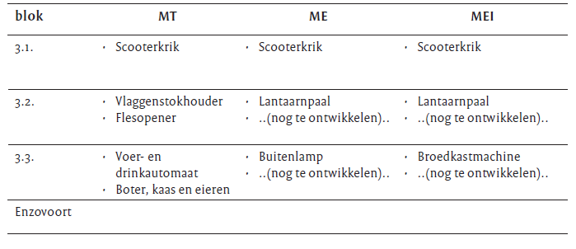
leertaak
- Onderwijs heeft drie hoofddoelen:
- voorbereiden op een beroep
- bijdragen aan een duurzame democratische samenleving
- bijdragen aan persoonlijke ontplooiing
- Beschrijf voor ieder van deze doelen de kracht en de zwakte van het vier componentenmodel, zoals je dat in de artikelen bent tegengekomen. Gebruik ook de overige bronnen op de hoofdpagina om een beeld te krijgen van het vier componentenmodel en ‘het metalen scharnierpunt’. Gebruik eventueel het onderstaande schrijfkader, als je houvast nodig hebt om je antwoorden structuur te geven.
- Beschrijf wat je vindt van de balans in het model, als je let op de verschillende onderwijsdoelen.

01 Een sterke kant van het vier componentenmodel, als ik let op het onderwijsdoel “voorbereiden op een beroep” , vind ik ………………
01 Een zwakke kant van het vier componentenmodel, als ik let op het onderwijsdoel “voorbereiden op een beroep”, vind ik ……………..
02 a Een sterke kant van het vier componentenmodel, als ik let op het onderwijsdoel “bijdragen aan een duurzame democratische samenleving”, vind ik ……
Etc

Als ik kijk naar de balans tussen de drie doelen van onderwijs in de artikelen heb ik de indruk dat …… omdat …………..

- Je gaat een stukje onderwijs inrichten volgens het 4 componentenmodel.
- Bedenk een leertaak die past bij het onderwijs dat jij geeft.
- Beschrijf kort welke ondersteunende informatie je de leerlingen geeft. (gebruik het artikel over het 4 componentenmodel om weer even op te frissen wat wordt bedoeld met ‘ondersteunende informatie’)
- Beschrijf kort hoe je die ondersteunende informatie aanbiedt (op papier, websites zelf vinden, zoektermen geven, een mondelinge presentatie door de docent, ….. )
- Beschrijf kort welke procedurele informatie je aanbiedt.
- Beschrijf kort hoe je die procedurele informatie aanbiedt (op papier, websites zelf vinden, zoektermen geven, een mondelinge presentatie door de docent, ….., ….. )
- Beschrijf kort welke deeltaakoefening je nodig vindt in het kader van deze leertaak.
- Beschrijf kort hoe je deze deeltaakoefening organiseert. (individueel, groepsgewijs, klassikaal, wie verzorgt de training, wanneer, waar, etc)

